LINT配置指导

**1、新版本说明：**

1、剔除了大量冗余脚本和文件，lint过程脚本清晰简洁

2、使用工程中的kernel自带的头文件而不是使用lintware自己的头文件，lint结果更加准确，同时lintware目录也大大减小

3、增加了CPU类型参数，后续新增单板类型、新增CPU类型时扩展更加方便

4、新的E2I中不再依赖文件后缀名来确定做哪些产品、哪些单板的LINT，而是根据makefile文件中的配置来决定，可以达到100%准确

**2、使用方法：**

1、E2I的使用方法和原来一样。

2、PCLINT的使用方法和原来不一样了，需要在SourceInsight中重新配置(直接导入后面的cfg文件)，如下图所示：

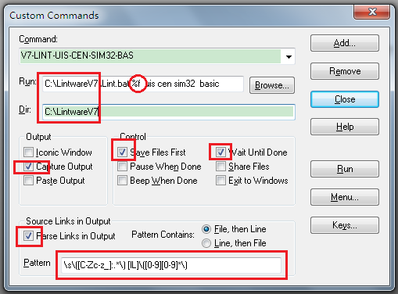

相比于V5版本增加了CPU名称的参数，方便后续扩展。所以在V7上做PCLINT的时候要确认下是做哪种CPU类型的。

这里已经写好了一个配置文件 ，请按照如下方法导入：

1、将所有的SourceInsight关闭

2、打开base工程，在SourceInsight中 Option --> Load Configuration.. 导入之后就可以为这些命令分配快捷键或者放到菜单下了

Load配置文件的时候注意要选择**Custom Commands (Merge）**这一项

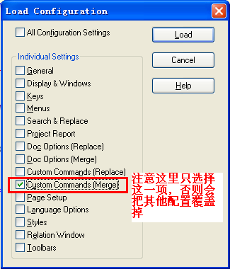 =======》 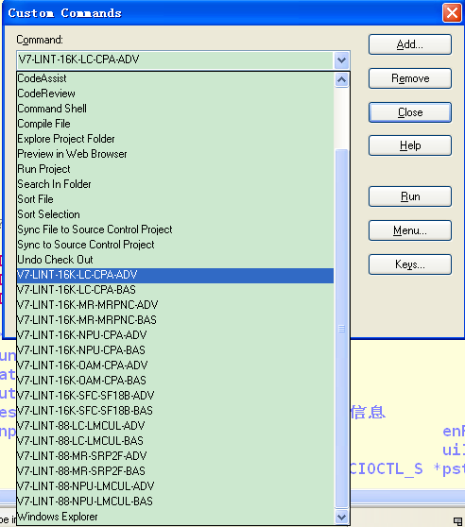

PS: 在Windows上单独做PCLint时，有时可能会提示 “The linux include is not ready, please run pclint_prepare.sh first.”

这时候去工程目录下执行一下 pclint_prepare.sh (和buildall在一起) 再做即可。

一般只要是通过E2I做PCLINT的，或者是工程至少编译过一次的，都不会有这个提示的。